ГИМС ИНФОРМИРУЕТ
Безопасная эксплуатация маломерных судов в осенний период
Осень - любимая пора любителей рыбной ловли. Однако такая рыбалка таит в себе немало опасностей. Осенью температура воды составляет всего 7-8 градусов, и если лодка перевернется, рыбак окажется в воде, намокшая одежда тут же потянет его вниз, а холодная воды будет сковывать движения. Спасти в такой ситуации бывает довольно трудно. Во избежание несчастных случаев на воде инспектора Государственной инспекции по маломерным судам напоминают любителям рыбной ловли меры предосторожности:
Выходя в плавание в осенний период на маломерном судне, проверьте:- техническое состояние лодки: нет ли водотечности корпуса, закрыты ли сливные пробки, нет ли пробоин на днище и выше ватерлинии, герметичность отсеков плавучести;- наличие спасательных жилетов по количеству человек, находящихся в лодке, и спасательного круга;- исправность двигателя и весел;- обязательно посмотрите прогноз погоды на предстоящий день;- наденьте теплую и водонепроницаемую одежду;- положите в лодку компас или GPS - он в тумане укажет путь;- ознакомьтесь по карте с предстоящим маршрутом движения.
Помните, что надетый спасательный жилет или специальный костюм - это не только спасательное средство в экстремальном случае, но и неплохая защита от холодного ветра во время управления лодкой.
Будьте осторожны на воде в этот период! Соблюдайте правила безопасности при пользовании маломерными судами! Находясь у воды, никогда не забывайте о собственной безопасности и будьте готовы оказать помощь попавшему в беду!
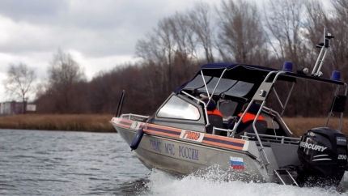

Березовское инспекторское отделение «ФКУ Центр ГИМС МЧС России по ХАО-Югре»

